Correction des exercices sur les spectres lumineux
Exercice n°1 :
L'étoile Sirius constellation du Grand Chien est une étoile blanche, les étoiles Rigel et Bételgeuse de la constellation d'Orion sont des étoiles respectivement bleue et rouge.
Voici leurs spectres ci-dessous. (Le rouge est à gauche et le bleu à droite, si vous disposez d’une version noir et blanc).
Associer chaque étoile à un spectre en justifiant vos réponses et classer ces étoiles par ordre croissant de leur température de surface. Justifier votre réponse.

Les expériences faites au laboratoire montrent que plus une lampe est alimentée en puissance plus sont filament s'échauffe. La lumière qu'il (le filament) émet apparaît plutôt rouge en sous alimentation puis jaune en alimentation plus forte et enfin blanche ou blanc bleu en sur alimentation.
Plus on alimente une lampe plus les spectres observés s'enrichissent dans le bleu. Plus la température de surface d'une étoile est élevée, plus le spectre de la lumière qu'elle émet s'enrichit dans le bleu. Le classement est donc:
Par analogie, on en déduit que :
- le premier spectre pauvre en bleu correspond donc à l’étoile la plus froide.
- Le troisième spectre très riche en bleu correspond à l’étoile la plus chaude.
T Bételgeuse<T Sirius<T Rigel.
Exercice n°2 :
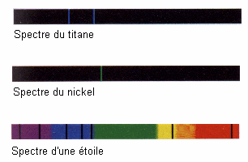
On donne les spectres de deux éléments, le titane et le nickel, ainsi que le spectre d'une étoile. Ces spectres ont été réalisés dans les mêmes conditions et les réglages du spectroscope étaient les mêmes.
1) Quel nom donne-t-on aux spectres des deux éléments?
2) Expliquer l'allure du spectre de l'étoile en utilisant les mots ou les expressions suivantes:
- Spectre (ou fond) continu.
- Raies d'absorption.
- Photosphère.
- Atmosphère.
- Chaude.
- Plus froide.
3) La comparaison du spectre de l'étoile et des spectres de chaque élément permet de faire une affirmation relative à la composition chimique d'une certaine partie de l'étoile. Laquelle? Justifier la réponse.
1) Les spectres du titane et du nickel sont des spectres de raies d'émission.
2) La Photosphère de l'étoile très chaude émet une lumière dont le spectre est continu. L'atmosphère, située au dessus de la Photosphère, est plus "froide" que celle-ci et absorbe certaines radiations émises par la Photosphère. Il apparaît donc dans son spectre des raies noires d'absorption.
3) Dans le spectre d'absorption de l'étoile on trouve trois raies dans le bleu. Or deux de ces raies correspondent à des raies d'émission du titane. On peut donc affirmer que l'atmosphère de l'étoile contient du titane. Par contre dans le spectre de l'étoile on ne trouve pas de raies d'absorption correspondant aux raies d'émission du nickel. Donc il n'y a pas de nickel dans l'atmosphère de l'étoile.
Exercice n°3 :
On a obtenu le spectre d'une étoile avec un spectrographe à réseau. Les distances séparant deux raies sont proportionnelles à la différence des longueurs d'onde correspondantes.
On fournit aussi le spectre d'émission de l'argon. Les longueurs d'onde correspondant aux raies de cet élément sont indiquées en dessous.
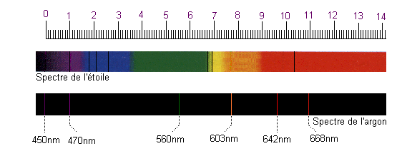
- Quel est l'intérêt de fournir le spectre de l'argon?
- Expliquer la différence de nature entre les spectres représentés.
- Déterminer les longueurs d'onde des raies présentes dans le spectre de l'étoile.
1) Le spectre de l'argon permet d'établir une échelle de proportionnalité entre les longueurs d'onde des raies et leurs positions dans le spectre. Étant donné que les deux spectres ont été obtenus de la même façon, la même échelle pourra être utilisée pour déterminer les longueurs d'onde correspondant aux raies du spectre de l'étoile.
2) Le spectre de l'étoile est un spectre présentant un fond continu qui correspond à la lumière émise par la Photosphère (voir exercice 3) sur lequel se superpose un spectre de raies d'absorption de l'atmosphère de l'étoile.
Le spectre de l'argon est simplement un spectre de raies d'émission.
3) Commençons par établir l'échelle de correspondance entre longueur d'onde et position des raies. On utilise pour cela le spectre de l'argon et la règle graduée.
La raie de longueur d'onde 450nm est située au 0 de la règle et la raie de longueur d'onde 470nm est située à 1cm sur la règle. Appelons E l'échelle recherchée. On a:
$\text{E=}\frac{λ_{2}−λ_{1}}{x_{2}−x_{1}}=\frac{\text{470}−\text{450}}{1−0}=\text{20}\text{nm}\text{.}{\text{cm}}^{−1}$
Les longueurs d'onde l sont alors données en fonction de leur position x par la relation:
$\text{E=}\frac{λ−λ_{1}}{x−x_{1}}$ soit E.(x-x₁) =λ - λ₁ D'où λ = E.(x-x₁)+λ₁.
En prenant l₁=450nm et x₁=0,0cm on a : l = E.x+l₁.
La première raie du spectre de l'étoile est située à x=1,0cm, par lecture directe on a: l=470nm.
La deuxième raie du spectre de l'étoile est située à x=1,8cm, la longueur d'onde correspondante est donnée par:
λ= (20x1,8)+450 λ = 486nm.
2e méthode : graphique !
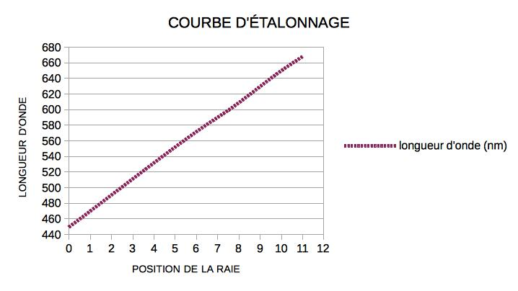
Ainsi, on tire de ce graphique directement qu'une raie se trouvant à x=2,0 cm aura pour longueur d'onde λ = 490 nm, ou qu'une raie se trouvant à x=10,4 cm aura pour longueur d'onde λ = 655 nm environ.

Exercice n°4 :
On réalise, à l'aide d'un spectroscope à prisme, deux spectres de raies d'émission. Le premier est le spectre d'une lampe à vapeur de mercure. Les longueurs d'onde et leurs positions sont repérées sur la photographie. Le second est le spectre de la lumière émise par un laser et photographié dans les mêmes conditions.
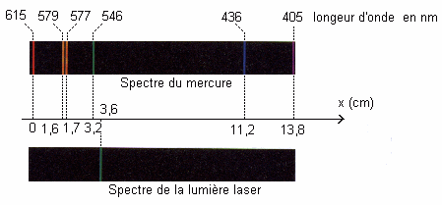
1) Comment peut-on qualifier la lumière émise par le laser?
2) Tracer le graphique λ=f(x) où λ est la longueur d'onde correspondant à une raie du spectre du mercure et x est sa position sur la photographie.
3) Déterminer graphiquement la longueur d'onde correspondant à la radiation émise par le laser.
1) La lumière émise par le laser n'est pas décomposée par le prisme du spectroscope. Il s'agit donc d'une lumière ou radiation monochromatique.
2) A l'aide d'un tableur (type Excel ou autre) ou sur papier millimétré on a:
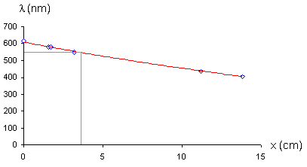

3) Le tracé vert pratiqué sur le graphique précédent permet de trouver la longueur d'onde associée à la radiation émise par le laser.
On trouve: l=550nm.

